附件：投稿格式說明，徵文WORD檔請在第一頁填寫以下資料（標紅字部分，請在投稿時自行刪除）
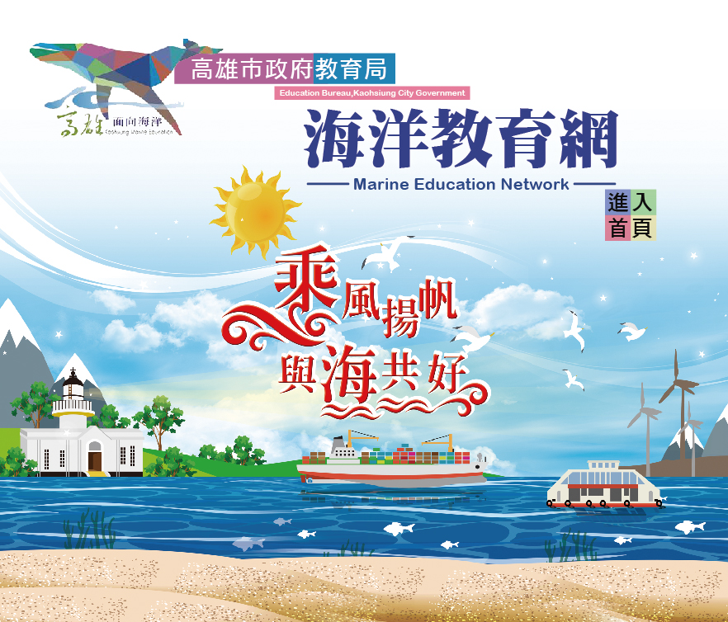 投稿高雄市105~106學年度《海洋雙星》海洋教育季刊
姓名 |  | 生日(yy/mm/dd) | 年 月 日
就讀學校 |  | 年級
聯絡電話 | 市話：  手機： | E-mail
主題軸 | ▓海洋文化  (106年11月發行之創刊號請以海洋文化為主題軸)  海洋資源  海洋社會、海洋科學  海洋休閒 | 海洋文化  細類  (請勾選) | 海洋歷史  海洋文學  海洋藝術  海洋民俗信仰與祭典
備註：
(1) 文章入選並刊登於《海洋雙星》海洋教育季刊者可獲贈稿費（需提供授權書）。
(2) 主辦單位保有變更活動計畫之權利。
(3) 創刊號主題請來稿者聚焦於【海洋文化】；投稿信箱：d93623003@ntu.edu.tw （來稿標題一律為「投稿：《海洋雙星》海洋教育季刊」）
(4)本案連絡人:高雄市七賢國中(海洋教育資源中心)教務處張主任
(07)5559329#12

徵文正文，請由第二頁開始
我心中的故鄉—海上桃花源「旗津」(此為範例，副標題有無不限、亦可自行訂定)

正文……………………………………………….

